Szczecin, 03.04.2019 r.
Informacja Prasowa

3000 złotych dla Kamienica1 - Fundacja Na Rzecz Rozwoju Sztuki i Promocji Zdrowia na realizację projektu Gotowi do lotu - edukacja z mini dronem

Dobiegło końca głosowanie na najciekawsze lokalne inicjatywy społeczne
w ramach V edycji programu „Decydujesz, pomagamy”. Kamienica1 - Fundacja Na Rzecz Rozwoju Sztuki i Promocji Zdrowia dzięki głosom klientów Tesco zyskała grant w wysokości 3000 złotych na realizację projektu Gotowi do lotu - edukacja z mini dronem.
29.03.2019 r. w sklepie Tesco przy ulicy Milczańskiej 31F w Szczecinie odbyło się oficjalne wręczenie grantów zwycięzcom V edycji programu „Decydujesz, pomagamy”. Kamienica1 - Fundacja Na Rzecz Rozwoju Sztuki i Promocji Zdrowia. otrzymała czek na 3000 złotych na realizację projektu Gotowi do lotu - edukacja z mini dronem.
Projekt to unikatowe w skali kraju zajęcia edukacyjne, na których uczestnicy będą mieli okazję polecieć do stworzonego przez siebie zakątka świata. Będzie to bardzo ekscytująca podróż, gdyż polecą tam mini dronem! Dzięki zajęciom dzieci poznają nowe technologie w bardziej aktywnej formie oraz poszerzą wyobraźnię przestrzenną i rozwinął kreatywność, a tworząc i omawiając makiety ciekawych miejsc, podniosą swoją świadomość na temat lokalnych atrakcji turystycznych.
„Projekt dofinansowany z programu „Decydujesz, pomagamy”
W imieniu Kamienica1 - Fundacja Na Rzecz Rozwoju Sztuki i Promocji Zdrowia czek z rąk kierownika sklepu Pawła Ślubowskiego odebrał Marek Szymański Prezes Zarządu.
Cytat przedstawiciela organizacji: “Uczymy, bawimy i pomagamy żyć aktywnie z pasją i uśmiechem! Mamy nadzieję, że nasze zajęcia z mini dronami pomogą dzieciom i młodzieży m.in. zaszczepić nową pasję.“
Wy decydujecie, my pomagamy!
V edycja programu to kolejna dawka pozytywnej energii i korzystnych zmian, które wpłyną na najbliższe otoczenie uczestników. Na potrzeby programu mapa Polski kolejny raz została podzielona na 125 mikroregionów, w każdym z nich finansowe wsparcie otrzymały trzy inicjatywy! Tesco wraz z Fundacją Tesco przekazało aktywnym mieszkańcom łącznie 1 125 000 złotych na lokalne działania.
VI edycja programu „Decydujesz, pomagamy”
Dla wszystkich zaangażowanych mieszkańców już w kwietniu tego roku pojawi się kolejna okazja na zdobycie grantów na realizację ich lokalnych inicjatyw. Więcej informacji o programie można znaleźć na stronie internetowej: www.tesco.pl/pomagamy.

Partner strategiczny Partner merytoryczny
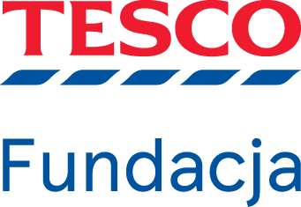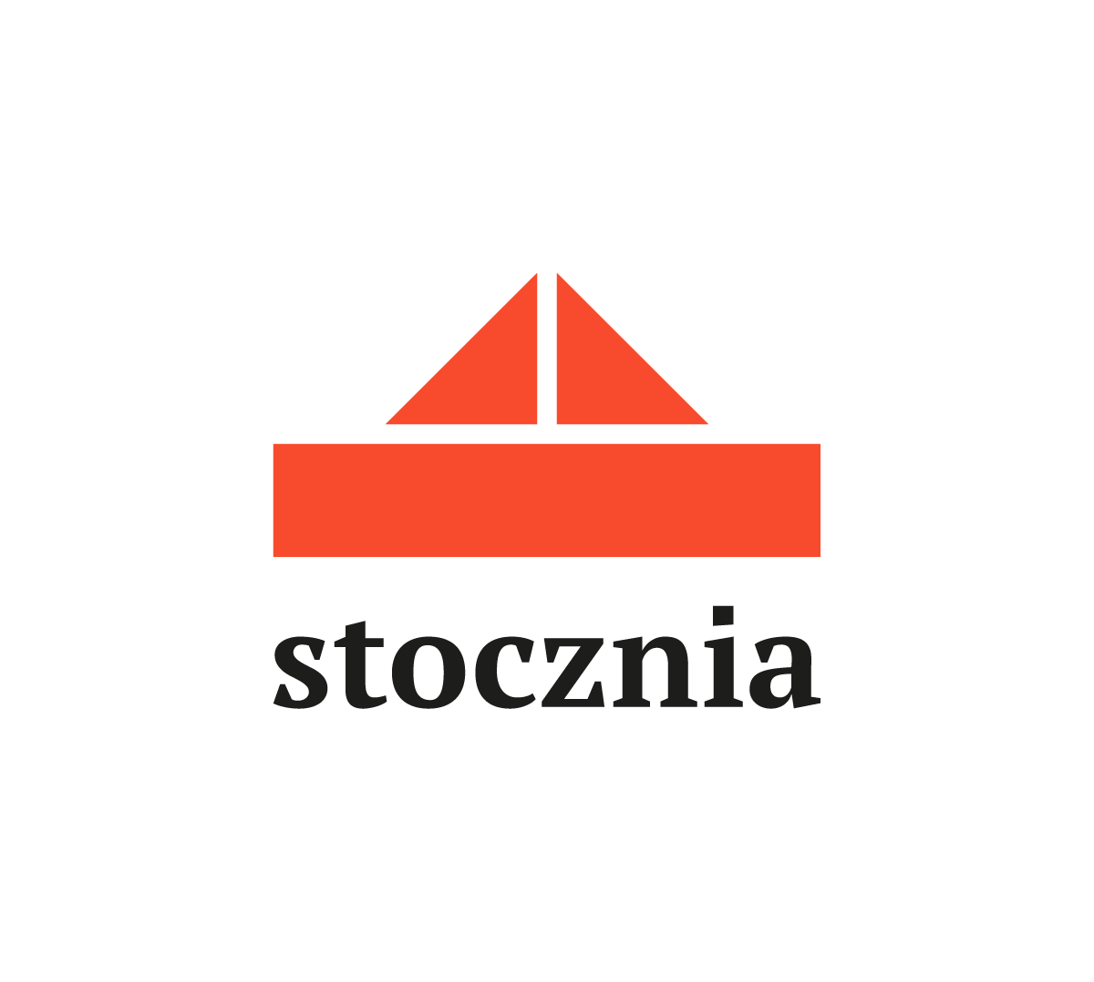

Tesco Polska jest czołową siecią sklepów samoobsługowych, funkcjonującą na polskim rynku od 1995 roku. Struktura sieci składa się na 380 sklepów – od hipermarketów po małe osiedlowe supermarkety. Firma zatrudnia około 20 tys. osób i oferuje klientom produkty ponad 3700 polskich dostawców. Co tydzień sklepy Tesco odwiedza ponad 5 milionów klientów. Firma od lat konsekwentnie angażuje się w działania społeczne prowadząc programy edukacyjne – „Od uprawy do potrawy”, promując zdrowy styl życia oraz podejmując wiele inicjatyw społecznych takich jak program „Decydujesz, pomagamy”, zbiórki żywności dla potrzebujących czy walka z marnowaniem żywności nie tylko w ramach własnej sieci, ale w całym łańcuchu dostaw.
Więcej informacji: www.tesco.pl
Fundacja Tesco powstała z inicjatywy Tesco Polska w 2012 roku jako kolejny krok w rozwoju strategii zaangażowania społecznego i długofalowych działań charytatywnych realizowanych przez firmę Tesco. Celem działania Fundacji jest wspieranie wartościowych inicjatyw i projektów społecznych, ukierunkowanych na pomoc dzieciom i młodzieży oraz integracje i zaangażowanie na rzecz wspólnego dobra społeczności lokalnych. Fundacja realizuje programy pomocowe w obszarach związanych z pomocą społeczną, edukacją i ochroną zdrowia.
Za swoją działalność została wyróżniona odznaką „Przyjaciel Dziecka” oraz tytułem „Filantrop Krakowa A.D. 2014” oraz medalem ”50 Lat dla Zdrowia Dzieci” Uniwersyteckiego Szpitala Dziecięcego w Krakowie.
Więcej informacji: www.fundacjatesco.pl
Fundacja Pracownia Badań i Innowacji Społecznych „Stocznia” powstała, aby rzetelnie i krytycznie opisywać wyzwania dotyczące życia społecznego w Polsce. Opracowuje i upowszechnia innowacyjne rozwiązania, które mogą pomóc sprostać tym wyzwaniom. Szuka ich, łącząc perspektywę badaczy-akademików i aktywistów społecznych oraz podejmując działania koncentrujące się na kluczowych zagadnieniach: rozwoju wspólnot lokalnych, innowacjach społecznych, wolontariacie oraz partycypacji obywatelskiej. Więcej informacji: www.stocznia.org.pl
Kamienica1 - Fundacja Na Rzecz Rozwoju Sztuki i Promocji Zdrowia: Uczy, bawi pomaga żyć z pasją aktywnie i z uśmiechem. Nasze działania obejmują zarówno projekty dla dzieci, młodzieży jak i osób dorosłych. W ciągu ostatnich lat działalności zrealizowaliśmy ich ponad sto. Podążamy za nowymi trendami i realizujemy niecodzienne działania, podczas których prezentujemy nowe formy aktywności takie jak np. roundnet czy frisbee. Prowadzimy również zajęcia edukacyjne z wykorzystaniem mini dronów. Staramy się zaskakiwać formą i prezentować innowacyjne rozwiązania.
Więcej informacji: www.kamienica1.pl, www.facebook.com/kamienica1,

Kontakt:
Paulina Pojawis
paulina.pojawis@kamienica1.pl
Telefon.: 508 707 126

